Работа 16. КОЛЕБАТЕЛЬНЫЕ СОСТОЯНИЯ ДВУХАТОМНОЙ МОЛЕКУЛЫ
Цель работы: нахождение колебательных уровней энергии и волновых функций двух изотопных молекул водорода путём численного решения уравнения Шредингера с потенциальной функцией Морза; расчёт на основе полученных данных частоты колебаний, постоянной ангармоничности, энергии диссоциации и силовой постоянной молекул.

16.1. Электронная энергия двухатомных молекул
Трём видам движения в молекуле – электронному, колебательному и вращательному – соответствуют три типа квантовых состояний и уровней энергии. Полная энергия молекул Е с хорошей точностью может быть представлена как сумма квантованных значений энергии электронного Е_{эл} , колебательного Е_{кол} и вращательного движений Е_{вр}
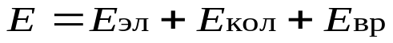 | (16.1)
Отношение этих энергий составляет
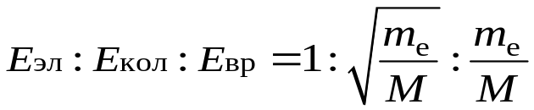, | (16.2)
где m_{e} – масса электрона, М – величина порядка массы ядер атомов, входящих в состав молекулы. Обычно

Еэл=1÷10 эВ; | Екол = 10^{–2}÷10^{–1} эВ; | Евр = 10^{–5}÷10^{–3} эВ.

Электронная энергия молекул складывается из кинетической энергии быстро движущихся электронов, суммы потенциальных энергий взаимодействия электронов с ядрами и между собой, а также, по определению, в неё принято включать и потенциальную энергию взаимодействия ядер друг с другом. Понятно, что электронная энергия является функцией взаимного расположения ядер, а в случае двухатомной молекулы – расстояния ρ между ядрами. График зависимости электронной энергии ε_{эл} от ρ называется конфигурационной или потенциальной кривой. Необходимым условием стабильности молекулы является наличие на этом графике минимума (рис 16.1). Видно, что при ρ > ρ_{e} преобладает притяжение составляющих молекулу атомов друг к другу, а при ρ < ρ_{e} – отталкивание. При ρ = ρ_{e} притяжение и отталкивание уравновешиваются, так что ε_{эл}(ρ_{e}) = Е_{эл} является минимальным значением электронной энергии, входящим в формулу (16.1), а ρ_{e} – равновесным межъядерным расстоянием. Для каждого электронного состояния получается своя конфигурационная кривая и своё значение ε_{эл}(ρ_{e}) = Е_{эл}. Прочность химической связи тем больше, чем глубже лежит минимум на потенциальной (конфигурационной) кривой.
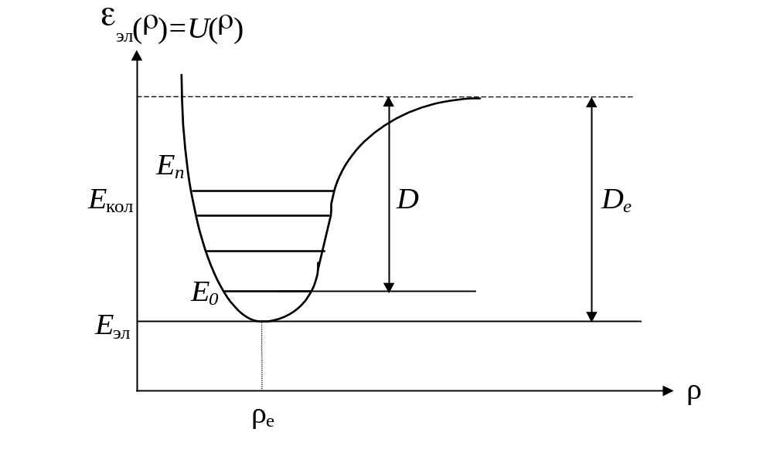Рис. 16.1
Глубина потенциальной ямы
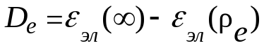 | (16.3)
с точностью до небольшой поправки представляет собой энергию разрыва молекулы – энергию её диссоциации.
Как известно, существует несколько разновидностей атомов данного элемента, которые различаются массой ядра. Они носят название изотопов. В частности, водород имеет два стабильных изотопа: протий Н и дейтерий D. Ядром протия является протон, масса которого равна M_{p} = 1,007276 а.е.м. (1 а.е.м. = 1,66054·10^{–27} кг – атомная единица массы.) Ядро дейтерия –дейтрон – состоит из двух частиц – протона и нейтрона. Масса дейтрона приблизительно в два раза больше массы протона и равна M_{d} = 2,01355 а.е.м. Легко показать, что для изотопных молекул, т.е. молекул, образованных разными изотопами одного и того же элемента, электронные энергии отличаются весьма незначительно, приблизительно так, как энергии стационарных состояний изотопных атомов. Поэтому конфигурационные кривые для разных изотопных молекул практически совпадают.

16.2. Колебания ядер в двухатомных молекулах
Электронная энергия молекулы ε_{эл}(ρ) вблизи положения равновесия может быть разложена в ряд. Это разложение имеет вид
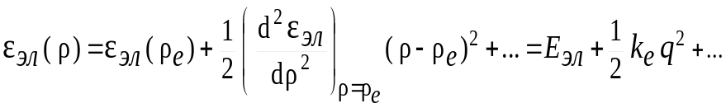 | (16.6)
где колебательная координата 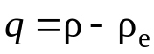 равна отклонению межъядерного расстояния 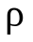 от его равновесного значения 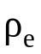, а
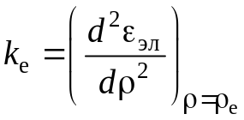 | (16.7)
представляет собой силовую постоянную (жесткость) молекулы (интересно отметить, что силовая постоянная молекулы имеет тот же порядок величины, что и жёсткость обычной стальной пружины). Член с первой производной 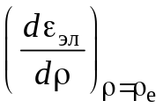 в разложении (16.6) отсутствует, поскольку в точке минимума, т.е. при 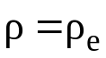 она обращается в нуль. Второй член разложения
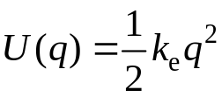 | (16.8)
соответствует потенциальной энергии гармонических колебаний с классической частотой
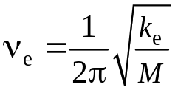, | (16.9)
где
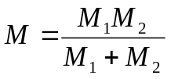 | (16.10)
приведённая масса молекулы, а 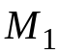 и 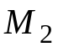 – массы ядер.
Решение уравнения Шредингера с потенциальной функцией (16.8) даёт равноотстоящие уровни энергии
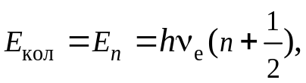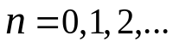 | (16.11)
причём при 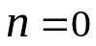 получается минимальная колебательная энергия 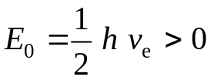, называемая энергией нулевых колебаний. Наличие энергии нулевых колебаний приводит к тому, что энергия диссоциации молекулы D несколько меньше глубины потенциальной ямы и равна (рис. 16.1)
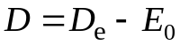. | (16.12)
Колебания реальных молекул являются гармоническими лишь в первом приближении. Соответственно, конфигурационная кривая отличается от параболы – потенциальная яма расширяется при росте энергии быстрее, чем по закону (16.8), а колебательные уровни энергии не являются равноотстоящими. Для учета ангармоничности в разложении (16.6), следует оставить члены, пропорциональные 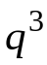, 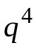,…, а в формулу (16.11) для колебательных уровней энергии необходимо ввести поправочные отрицательные добавки, описывающие обусловленное ангармоничностью сближение уровней – их схождение к границе диссоциации.

16.3. Ангармонический осциллятор

с потенциальной функцией Морза
Кривую потенциальной энергии молекулы часто представляют приближённой формулой, предложенной Морзом
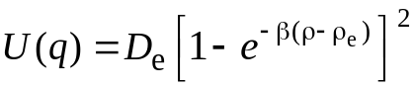 | (16.13)
Формула (16.13) содержит три параметра: глубину потенциальной ямы D_{e}, равновесное расстояние ρ_{е}, а также константу β, которая зависит от D_{e} и силовой постоянной молекулы 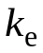. Легко убедиться, что формула (16.13) правильно передаёт общий ход потенциальной кривой. Около точек 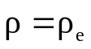 она имеет форму параболы. Действительно, при 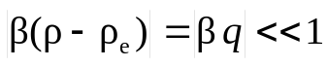
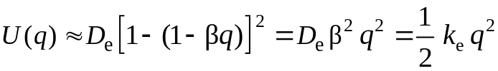, | (16.14)
откуда
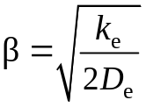 | (16.15)
Уравнение Шредингера
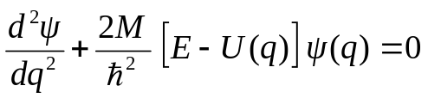 | (16.16)
с потенциальной функцией Морза (16.13) имеет аналитическое решение, причём для собственных значений энергии получается точная формула
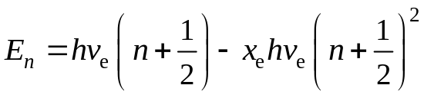, | (16.17)
где 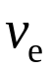 – частота колебаний, определяемая формулой (16.9), а 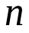 – колебательное квантовое число, которое может принимать любое значение из конечного набора:
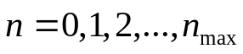
В формулу (16.17) входит также постоянная ангармоничности x_{e}, которая связана с константой Морза β, глубиной потенциальной ямы D_{e} и приведённой массой M соотношением
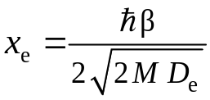. | (16.18)
Из (16.17) следует, что энергия нулевых колебаний E₀ несколько меньше, чем для модели гармонического осцилятора :
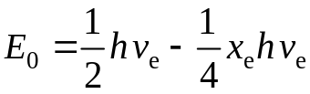 | (16.19)
Появление в формуле (16.17) отрицательного члена приводит к тому, что с увеличением n уровни энергии сгущаются. Расстояния между соседними колебательными уровнями
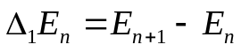, | (16.20)
называемые первыми разностями энергии, легко найти из формулы (16.17):
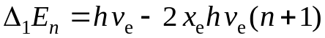. | (16.21)
Видно, что по мере приближения к границе диссоциации первые разности убывают по закону арифметической прогрессии, а общее количество колебательных уровней оказывается конечным. При 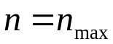 первая разность энергии становится очень малой, и формула (16.21) даёт приближённое соотношение
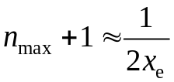 | (16.22)
Более аккуратное рассмотрение экстраполяции формулы (16.17) к границе диссоциации приводит к точному соотношению
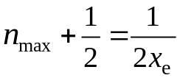 | (16.23)
Таким образом, общее количество колебательных уровней зависит только от постоянной ангармоничности 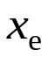.
Подстановка выраженного из (16.23) n_{max} в формулу (16.17) даёт (с учётом того, что при n = n_{max} E_{n} совпадает с D_{e}):
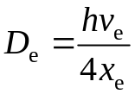 | (16.24)
На основании этой формулы можно сделать вывод, что для изотопных молекул (у которых глубина потенциальной ямы D_{e} одинакова)
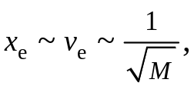 | (16.25)
т.е. постоянная ангармоничности x_{e}, как и частота колебаний v_{e} (16.9) обратно пропорциональны квадратному корню из приведённой массы молекулы.
Из формулы (16.21) следует, что все соседние первые разности 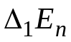 отличаются друг от друга на одну и ту же величину, которая равна
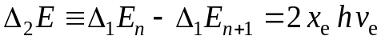. | (16.26)
Выражение 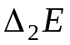 носит название второй разности энергии. С учётом (16.26) формулу для энергии нулевых колебаний (16.19) можно представить в виде 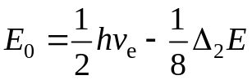, откуда
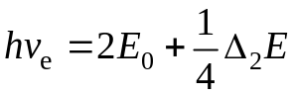. | (16.27)
Подставив (16.27) в (16.19) , получаем соотношение для постоянной ангармоничности
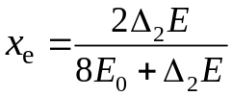. | (16.28)
С помощью двух последних формул, а также формулы (16.12), располагая найденными каким-либо способом значениями энергии нулевых колебаний E₀ и второй разности 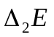, можно вычислить три важных параметра молекулы: частоту колебаний v_{e}, постоянную ангармоничности и энергию диссоциации D.
Отметим, что к аналитическому соотношению (16.18) для постоянной ангармоничности можно прийти, исключив из формул (16.9), (16.15) и (16.24) силовую постоянную k_{e} и частоту колебаний v_{e}

16.4. Численное решение уравнения Шредингера
В данной лабораторной работе проводится исследование колебательных состояний двух изотопных молекул водорода – протия (Н₂) и дейтерия (D₂) - путём численного решения уравнения Шредингера с потенциальной функцией Морза. При этом используется алгоритм Эйлера − Кромера, реализованный в соответствующей компьютерной программе.
Колебательная координата выражается в ангстремах (1Å = 10^{–10} м), масса – в атомных единицах массы, а энергия – в электронвольтах. Значения трёх параметров, входящих в формулу Морза (16.13), взяты из справочной литературы
ρ_{е} = 0,7415Å; D_{e} = 4,7471 эВ; β = 1,944 Å^{–1} . | (16.29)
Уравнение Шредингера в указанных единицах имеет вид:
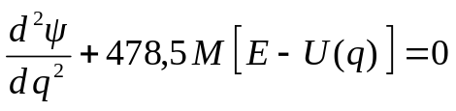. | (16.30)
Два краевых условия, которые необходимы для реализации вычислительного алгоритма, задаются в классически запрещённой области на достаточно больших расстояниях от левой стенки потенциальной ямы: это нулевое значение волновой функции ψ = 0 и некоторое положительное значение её первой производной ψ′ > 0.
В ходе выполнения работы на компьютере подбирается такое значение энергии 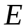, при котором волновая функция осциллирует внутри потенциальной ямы и обращается в нуль за её пределами, т.е. оказывается конечной. Это собственное значение энергии как раз и даёт один из колебательных уровней 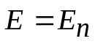. Конечно, сразу угадать нужное значение энергии маловероятно. При первом взятом наугад значении 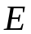 волновая функция за правой стенкой потенциальной ямы скорее всего начнёт неограниченно возрастать или убывать, стремясь либо к + ∞, либо к – ∞ (будет расходиться). Тогда следует взять новое значение 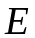 и снова найти волновую функцию. Величину энергии изменяют до тех пор, пока при значении 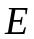 чуть меньше предыдущего волновая функция будет расходиться в одном направлении, а при значении 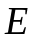 чуть больше предыдущего – в противоположном направлении. Ширину этой “вилки” в конечном счёте сужают настолько, чтобы она сравнялась с требуемой точностью определения собственного значения .
Ход решений отображается на экране компьютера графиками волновой функции 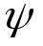. При этом графики 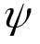 для разных уровней 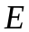 располагаются каждый в своей системе координат, вертикальные оси которых имеют начало на соответствующих уровнях энергии.
Для ускорения поисков собственных значений энергии можно воспользоваться предусмотренным в программе автоматическим режимом, который позволяет находить положения колебательных уровней. Чтобы запустить автоматический режим, необходимо в ручном режиме найти 3 любые собственные значения энергии.
В автоматическом режиме на экран можно выводить графики как волновой функции, так и её квадрата.

16.5. Управление компьютерной программой
С помощью меню “Вид” можно выбрать выводимый на экран график: либо волновой функции, либо её квадрата. По умолчанию, выводится график волновой функции. По умолчанию задаются также рекомендуемые в методических указаниях значения всех необходимых для вычислений параметров. Чтобы их изменить, необходимо щёлкнуть мышью по соответствующему окошку, набрать с клавиатуры нужную величину и щёлкнуть по кнопке “Принять/Обновить”.
Работая в ручном режиме, сначала следует в окошке “Энергия” набрать с клавиатуры предполагаемое значение уровня энергии, а затем щёлкнуть мышью по кнопке “Проверить”. Удобнее, однако, вместо кнопки “Проверить” пользоваться клавишей “Ввод”.
Автоматический режим вычислений делается доступным лишь после нахождения в ручном режиме не менее трёх колебательных уровней. В этом режиме необходимо дополнительно задать начало и конец интервала поисков. По умолчанию, поиск уровней энергии ведётся по всей глубине потенциальной ямы. В этом случае номер уровня в итоговой табличке совпадает с колебательным квантовым числом. В случаях, когда начало интервала поисков находится выше дна потенциальной ямы (т.е. больше нуля), номер уровня в табличке является условным, о чём свидетельствует знак “+” перед ним. Щелчок мышью по кнопке “Принять/Обновить” очищает экран от предыдущих графиков, а кнопка “Поиск” запускает процесс вычисления.

16.6 Порядок выполнения работы
Ответив на проверочные вопросы и тем самым получив доступ к программе, реализующей решение уравнения Шредингера для колебательных состояний молекулы, вводят параметры потенциальной ямы ( D_{e}, ρ_{е} и β ), приведённую массу молекулы М и размер шага вычислений. Рекомендуемый размер шага 0,0001Å. В ручном режиме находят решения для трёх колебательных состояний, после чего оказывается возможным воспользоваться автоматическим режимом вычислений.
Перейдя в автоматический режим, проводят поиск в интервале значений энергии от «дна» потенциальной ямы до границы ионизации, а шаг поиска берут равным 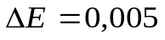 эВ. Результаты решения отображаются на экране в виде графиков волновых функций и таблицы всех колебательных уровней энергии E_{n}.
Значения уровней энергии E_{n}. записывают в таблицу 16.1.
Таблица 16.1
n | 0 |  | 1 |  |  | 2 |  |  | 3 |  |  | 4 |  |  | 5 |  |  | 6 |  |  | … | n_{max}==…
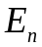, эВ
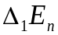, эВ
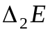, эВ |  |  |  |  |  |  |  |  |  |  |  |  |  |  |  |  |  |  | 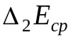= ...эВ
Используя эти значения 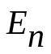, по формулам (16.20) и (16.26) находят первые 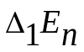 и вторые 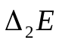 разности и вносят их в табл. 16.1. Убедившись, что все вторые разности в пределах погрешности совпадают по величине, вычисляют их среднее арифметическое, которое используют в последующих расчётах. Одинаковая величина вторых разностей подтверждает правильность формулы (16.17) для квантования колебательной энергии, к которой приводит аналитическое решение уравнения Шредингера с потенциальной функцией Морза (16.13). Вывод о справедливости формулы (16.17) и всех вытекающих из неё соотношений можно сделать также из вида графика зависимости первых разностей 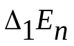 от n+1, построенного по данным табл. 16.1
Затем по формулам (16.27), (16.28). (16.12) вычисляют энергию диссоциации , энергию колебательного кванта hν_{e} , частоту колебаний ν_{e} , и постоянную ангармоничности x_{e} . Используя полученное значение x_{e} , по формуле (16.22) вычисляют максимальное колебательное число n_{max} и сравнивают его с найденным ранее при непосредственном компьютерном решении уравнения Шредингера. По формуле (14.9) находят силовую постоянную молекулы k_{e}.
С целью выявления некоторых общих закономерностей поведения волновых функций, в автоматическом режиме следует получить отдельные графики волновых функций 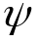 и их квадратов 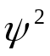 для трёх различных состояний. При этом выбирают такие интервалы поиска, чтобы они включали только по одному колебательному уровню. Зарисовывают полученные графики, подсчитывают количество узлов на них и обращают внимание на различие в величине максимумов 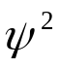 при разных значениях межъядерного расстояния ρ.
Все описанные расчёты проделывают для двух изотопных молекул H₂ и D₂. Полученные результаты вносят в табл. 16.2.
Таблица 16.2
Молекула | М  а.е.м. | 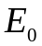эВ | 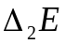эВ | 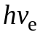 эВ | 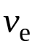  с⁻¹ | 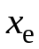 | 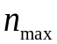 | 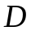  эВ | k_{е}  Н/м | 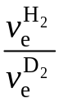 | 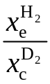 | 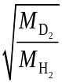
Н₂

D₂

16.7. Задание
1. Вычислить приведённые массы молекул Н₂ и D₂ в атомных единицах массы с точностью до 0,0001 а.е.м.
2. Путём численного решения уравнения Шредингера с потенциальной функцией Морза найти с точностью до 0,00001 эВ все колебательные уровни E_{n} молекул Н₂ и D_{2.} Построить диаграммы колебательных уровней в масштабе 0,5 эВ/см.
3. Рассчитать значения первых и вторых разностей энергии 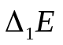 и 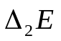 для обеих молекул. Построить графики зависимости первых разностей 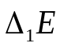 от n+1. Сделать выводы о соответствии результатов аналитического и численного решения уравнения Шредингера для колебательных состояний двухатомной молекулы.
4. Вычислить энергию диссоциации D, энергию колебательного кванта 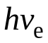, частоту колебаний , постоянную ангармоничности , максимальное колебательное число n_{max} и силовую постоянную молекулы k_{e} для молекул Н₂ и D₂.
5. Сравнить отношение частот колебаний и отношение постоянных ангармоничности молекул Н₂ и D₂ со значением квадратного корня обратного отношения приведённых масс этих молекул. Сравнить рассчитанное максимальное колебательное число n_{max} с аналогичным числом, найденным непосредственно из компьютерного решения уравнения Шредингера.
6. Схематически зарисовать графики волновых функций 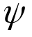 и их квадратов 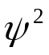 для трёх различных колебательных состояний. Выявить связь между количеством узлов на графиках и колебательным квантовым числом n. Дать физическое объяснение зависимости величины максимумов от межъядерного расстояния ρ (в одном и том же колебательном состоянии).
7.Сделать общие выводы по работе.

14.8. Контрольные вопросы
1. Из каких частей складывается электронная энергия молекулы?
2. Характер зависимости электронной энергии двухатомной молекулы от расстояния между ядрами.
3. Физическое объяснение практического совпадения конфигурационных кривых изотопных молекул.
4. Почему в разложении электронной энергии молекулы в степенной ряд отсутствует слагаемое с первой производной?
5. Какая потенциальная функция соответствует гармоническим колебаниям?
6. Дать объяснение нулевых колебаний с помощью соотношения неопределённостей.
7. Почему энергия диссоциации молекулы не совпадает с глубиной конфигурационной потенциальной ямы?
8. Чем обусловлена ангармоничность колебаний молекулы?
9. Показать, что потенциальная функция Морза правильно передаёт общий ход потенциальной кривой.
10. Вывести выражение для параметра β в потенциальной функции Морза как функции силовой постоянной и глубины ямы.
11. Закон квантования колебательной энергии при потенциальной функции Морза.
12. Первые разности энергии и их зависимость от колебательного числа.
13. В чём причина ограниченности количества колебательных уровней?
14. Постоянная ангармоничности и её физический смысл.
15. Как зависят частота колебаний и постоянная ангармоничности от приведённой массы молекулы?
16. Вторые разности энергии и их поведение.
17. Вывести выражение для частоты колебаний и постоянной ангармоничности через энергию нулевых колебаний и вторую разность энергии.
18. Получить значение численного коэффициента в уравнении Шредингера, записанного в виде (14.30).
19. Как задаются краевые условия при численном решении уравнения Шредингера с потенциальной функцией Морза?
20. Описать ход поиска решений уравнения Шредингера.

